План-конспект занятия
Тема: «Валентинка в подарок».
Цель занятия: Изготовление открытки – «валентинки» в подарок
Задачи:
Образовательные:
- совершенствовать приемы скатывания, раскатывания, расплющивания, размазывания, разглаживания на готовой поверхности;
- закрепить представления об особенностях цветового спектра;
- формировать умение смешивать пластилин разного цвета для получения нужного оттенка;
- продолжать формировать правильное поведение на занятиях, повторить технику безопасности и правила работы при работе с пластилином, острыми предметами и инструментами для лепки и пластилинографии;
Воспитательные:
- воспитывать внимательное, сердечное отношение к родным и близким;
- воспитывать духовно-нравственные качества обучающихся: доброту, сердечность, человеколюбие, отзывчивость, порядочность, честность;
- создавать комфортную среду педагогического общения между педагогом и учащимися;
- воспитывать чувство собственного достоинства и самоуважения, а также уважительного отношения между членами коллектива;
- воспитывать аккуратность при работе с пластилином.
Развивающие:
- развивать познавательную активность;
- развивать цветовосприятие, эстетический вкус;
- развивать координацию движений рук, мелкую моторику;
- развивать трудолюбие, терпение, усидчивость, аккуратность и самостоятельность.
Организационные:
- организовать подготовку рабочего места в начале и уборку рабочего места в конце занятия;
- организовать продуктивную работу детей на протяжении всего занятия (путём чередования заданий, физкультминуток, работы и отдыха).
Ожидаемые результаты:
Предметные:
1.Знание техники безопасности, правил поведения на занятиях и требований к организации рабочего места.
2.Умение работать с пластилином; смешивать пластилин разных цветов, получая новый цвет.
3.Умение пользоваться инструментами и декоративными материалами
4.Умение ориентироваться на листе картона.
5.Умение изготавливать барельефные картинки из пластилина.
Метапредметные:
1.Умение самостоятельно определять цели своего обучения, ставить и формулировать для себя новые задачи, развивать мотивы и интересы своей познавательной деятельности;
2. Умение самостоятельно планировать пути достижения целей;
3. Умение оценивать правильность выполнения учебной задачи, собственные возможности ее решения;
4. Владение основами самоконтроля, самооценки, принятия решений и осуществления осознанного выбора в учебной и познавательной деятельности;
5. Умение организовывать учебное сотрудничество и совместную деятельность с учителем и сверстниками;
6. Формирование навыков смыслового чтения. К ним относят способность определять тему, выделять ключевую мысль, прогнозировать содержание по заголовку, основным словам, определять главные факты, прослеживать логическую связь между ними .
Личностные:
1.Соблюдение норм и правил поведения, принятых в образовательном учреждении;
2 Формирование нравственных ориентиров (любовь к близким, уважение к старшим, доброту, желание порадовать близких подарком);
3. Инициативность и ответственность за результаты обучения, готовность и способность к саморазвитию и самообразованию на основе мотивации к обучению и познанию;
4.Уважительное отношение к другому человеку, его мнению, мировоззрению, культуре, вере и т.д.
Тип занятия: Практическое
Форма занятия: Беседа, обсуждение, игра, работа по образцу, самостоятельная работа.
Метод обучения: Словесный, наглядный, информационный, познавательный, активный метод (ученики в роли учителя), самооценка и взаимооценка.
Приёмы:
- свобода выбора (в любом обучающем действии учащегося существует право выбора);
- деятельность (предусматривает применение знаний на практике);
- высокая продуктивность (по максимуму используются знания, возможности обучаемых, учитывая их интересы);
- обратная связь (контроль процесса обучения, используя приемы обратной связи).
Оборудование:
- поделка педагога
- мягкие игрушки сердечки
- открытки – валентинки
- воздушные шары в форме сердечка
- схема смешивания цветов пластилина
- таблица смешивания цветов пластилина
- мультимедийная установка или ноутбук для просмотра презентации
- картинка с изображением Святого Валентина
Материалы:
- картон или плотная бумага в форме сердечек
- наборы цветного пластилина
- доски для лепки
- стеки
- гель-блеск
- салфетки для рук
- пайетки различной формы, бисер

Форма подведения итогов: демонстрация работ, самооценка, оценка работы соседа, опрос.
Предварительная работа
с детьми
- Беседы о празднике «День Святого Валентина»
- Рассматривание иллюстраций, открыток по теме
- Чтение художественной литературы: сказка Ш. Перро «Золушка», сказка Г.Х.Андерсен «Дюймовочка», стихотворение «Заячья любовь» Н.Ламма.
с родителями
- Подборка материалов для выставки «Такие разные сердечки»: игрушек в форме сердечка, сувениров, открыток – «валентинок», шкатулок, коробочек, брелоков, магнитиков и т.д.
с литературой и интернет источниками
1. http://ffre.ru/bewotrqasjgeujgmer.html. — стихотворение «Заячья любовь»
2. http://www.maam.ru/detskijsad/den-svjatogo-valentina-den-druzhby-i-lyubvi.html. — стихотворение «За окошком — февраль белоснежный»
3. http://nsportal.ru/detskiy-sad/raznoe/2014/01/12/stikhi-po-trudovoy-deyatelnosti.- пальчиковая гимнастика
4.http://1mama.my1.ru/news/beseda_na_temu_14_fevralja_den_svjatogo_valentina_v_detskom_sadu/2015-04-27-322. — Беседа «День Святого Валентина»
5. Ш. Перро «Золушка» Серия: Любимые сказки (Стрекоза) Издательство: АРС Пресс (2008)
6. Г.Х.Андерсен «Дюймовочка» Серия: Любимые сказки мира Издательство: Самовар, 2003 г
Ход занятия:
- Организационный этап.
1. Взаимное приветствие учителя и учащихся.
Педагог (бодрым, весёлым голосом):
- Встали все, подравнялись. Посмотрели на меня умными, добрыми и радостными глазами. Здравствуйте! Я тоже очень рада вас видеть.
2. Организация внимания. Несколько упражнений на концентрацию внимания.
Педагог (бодро и весело): - Я даю вам несколько упражнений , после которых вы становитесь гораздо способнее. Вы эти упражнения выполняете. Я даю подтверждение, что я это вижу. Договорились?
- Посмотрите на потолок. Хорошо!
- Посмотрите на пол. Молодцы!
- Посмотрите на эту стену, найдите самую красивую картинку для себя. Отлично!
- Посмотрите на дерево, которое растёт за окном. Замечательно!
- Поднимите вверх правую руку, помашите картинке ручкой. Чудесно! Опустите руку.
- Поднимите вверх левую руку, помашите дереву ручкой. Молодцы! Опустите руку.
- Поднимите вверх две руки, помашите мне руками. Великолепно!
- Повернитесь друг к другу, улыбнитесь и скажите тихо: «Привет!» Хорошо.
(Так продолжаем до тех пор, пока не убедимся, что все учащиеся слышат педагога и точно выполняют команды.) После этого делаем простое упражнение на подтверждение того, что педагог завладел вниманием учащихся:
У жирафа пятна, пятна, пятна,
Пятна , пятнышки везде: (дотрагиваемся ладошками до своего тела в разных местах)
На лбу (дотрагиваемся ладошками до лба)
На ушах (дотрагиваемся ладошками до ушей)
На шее (дотрагиваемся ладошками до шеи)
На локтях (дотрагиваемся ладошками до локтей)
На носах (дотрагиваемся ладошками до носа)
На животах (дотрагиваемся ладошками до живота)
На коленках (дотрагиваемся ладошками до коленок)
И носках (дотрагиваемся ладошками до носков обуви)
А сейчас я буду вас нарочно путать: я говорю одно, а делаю другое. Вы делаете то, что я говорю, но не то, что делаю.
У котёнка шёрстка, шёрстка, шёрстка,
Шёрсточка везде: (дотрагиваемся ладошками до своего тела в разных местах)
На лбу (дотрагиваемся ладошками до лба)
На ушах (дотрагиваемся ладошками до ушей)
На шее (дотрагиваемся ладошками до шеи)
На локтях (дотрагиваемся ладошками до локтей)
На носах (дотрагиваемся ладошками до носа)
На животах (дотрагиваемся ладошками до живота)
На коленках (дотрагиваемся ладошками до коленок)
И носках (дотрагиваемся ладошками до носков обуви)
Молодцы, вы очень внимательные.
Педагог: - Присаживаемся и готовимся к занятию.
(Проверка подготовленности учащихся к занятию: рабочее место, рабочая поза, наличие материалов для работы);
- А пока вы готовитесь, мы с вами повторим правила поведения на занятиях.
Как звучит первое правило?
Уч-ся: - Когда Вы объясняете как выполнять задание, мы должны соблюдать тишину и внимательно слушать.
- Хорошо! Второе правило?
Уч-ся: - Над работой друга не смеёмся. Уважай труд товарища. Не трогай чужую работу без разрешения автора. Научился сам, помоги товарищу, но только с его разрешения.
- Молодцы! Третье правило?
Уч-ся: - Люби рабочий материал и то, что ты делаешь. Содержи пластилин в чистоте и порядке.
- Очень хорошо! Четвёртое правило?
Уч-ся: - Не бросайся пластилином. Следи, чтобы пластилин не падал на пол. Если упал – подбери!
- Замечательно! И последнее, пятое, правило?
Уч-ся: - На рабочем месте должен быть порядок! Порядок на столе – порядок в голове!
- Какие вы молодцы! Все правила знаете. И также помните о том, что тот, кто соблюдает эти правила, в конце занятия получает вознаграждения. А те, кто правила нарушает, получают вознаграждений меньше или не получают совсем.
- Основной этап.
Педагог: Я сегодня пришла на занятие не одна, а вот с такой интересной игрушкой. Что это за игрушка? (Большое сердечко с руками)
Учащ-ся: Сердечко
Педагог: А какое оно, посмотрите, потрогайте?
Учащ-ся: Красное, мягкое, большое, пушистое, доброе, ласковое…..
Педагог: А как вы думаете, у кого может быть такое большое сердце?
Учащ-ся: У мамы, потому что мама добрая, нежная, красивая, умная…..
Педагог: А про кого ещё можно сказать, что «у него большое сердце»?
Учащ-ся: У папы, бабушки, сестры, тёти, друга,.. потому что они — добрые, заботливые, ласковые…
Педагог комментирует высказывания детей так, чтобы поддержать их идею и, в то же время, побудить их думать дальше: да, это интересная мысль… а как ты думаешь… что ещё можно сказать…
Педагог: Ребята, совсем скоро в нашей стране наступит замечательный праздник. В этот день мы будем поздравлять всех близких людей, которых очень любим. А вы знаете, что это за праздник?
Учащ-ся: День Святого Валентина.
Педагог:
За окошком — февраль белоснежный,
И весна еще где-то в пути –
Всех нас с праздником ярким и нежным
Поздравляет Святой Валентин!
И любовь, как весна, расцветает
В наших душах и наших сердцах,
Пусть, как снег, все проблемы растают,
Пусть же счастью не будет конца!
Праздник – День Святого Валентина отмечают 14 февраля. Это самый романтичный праздник, его отмечают как день любви. Сейчас мы перенесёмся на несколько веков назад, и узнаем, откуда пришёл к нам этот праздник (картинка с Римской империей). Давным-давно, в Римской империи правил Клавдий второй (картинка с Клавдием вторым и Валентином). Император Клавдий второй запрещал создавать семьи своим солдатам, потому что раньше Римская империя была воюющим государством. Он считал, что любовь может помешать его грандиозным планам. Ребята, как вы думаете, чем любовь могла помешать его планам?
Но любовь не остановят никакие преграды. В то же время был один человек, который не боялся императора и тайно женил влюблённые пары. Этого человека звали Валентин. Когда об этом узнал император, то он сразу приказал бросить священника в тюрьму (картинка Валентин в тюрьме). В этой тюрьме Валентин повстречал дочь тюремщика, она ему очень понравилась, но девушка была слепая. Валентин не расстроился, он решил исцелить её. Он написал ей прощальное письмо и о том, как она ему нравится, а подписал его от «Валентина». А когда девушка получила письмо, она сразу прозрела. В тот же день, а это было 14 февраля, Валентина казнили. А через много лет Валентина провозгласили Святым, покровителем всех влюблённых (картинка Святой Валентин). Ребята, в память о его письме влюблённые дарят 14 февраля друг другу открытки - валентинки. В Америке на этот праздник дарят фигурки из марципана, а ещё американские дети дарят подарки одиноким и больным детям (картинка Америки). Во Франции в этот день принято дарит серенады – это песни под окном (картинка Франции). В Японии этот день считается только мужским праздником, здесь женщины дарят мужчинам шоколад (картинка Японии). А у нас в России - это день дружбы и любви. В этот день люди дарят друг другу свои улыбки, добрые пожелания и, конечно, валентинки. Валентинку можно купить, но сделанный своими руками подарок несёт положительные эмоции, он неповторим.
Педагог: Но, прежде чем приступить к работе, давайте разомнём наши пальчики.
Пальчиковая гимнастика «Веселая работа» Б. Белова
Папа для мамы сажает цветок.
(Руки сложены в бутон, затем разводим в стороны — распускается цветок)
Мама для бабушки вяжет платок.
(Указательные пальцы – спицы, делают круговые движения)
Бабушка гладит Катины платья.
(Изображаем глажку одежды)
Катя стирает панамки для братьев.
(Трём кулачками друг об друга)
Братья для всех мастерят самолет.
(Стучим кулачок об кулачок, изображаем крылья самолёта)
Весело в доме работа идет.
(Кулачки, ладошки, кулачки, ладошки)
А почему? (Руки в стороны, пожимаем плечами)
Это дело понятное: (Махи руками вниз)
Весело делать.
(Правую руку в сторону, левую руку в сторону)
Друг другу, приятное.
(Руки скрестить и положить на сердце)
Педагог показывает ребятам различные открытки «валентинки», свои поделки «валентинки», изображения на ИКТ и предлагает детям заготовки сердечек.
- Ребята, посмотрите и подумайте, как вы справитесь с заданием.. (Дети выбирают заготовки — «сердечки» и приступают к работе)
Педагог : Итак, какая цель нашего занятия сегодня?
Ответы уч-ся: Мы должны сделать подарок в виде сердечка для своих близких при помощи пластилина.
И какие задачи стоят перед нами?
Ответы уч-ся. (Педагог помогает определить задачи наводящими вопросами по ходу занятия).
Педагог : Посмотрите работу-образец, подумайте и ответьте: что мы должны делать, чтобы хорошо и правильно выполнить эту работу.
Ответы уч-ся. (Обучающиеся вносят свои предложения по планированию и выполнению работы. Предложения обсуждаются.)
2.Практическая часть.
Педагог: Приступаем к практическому выполнению задания.
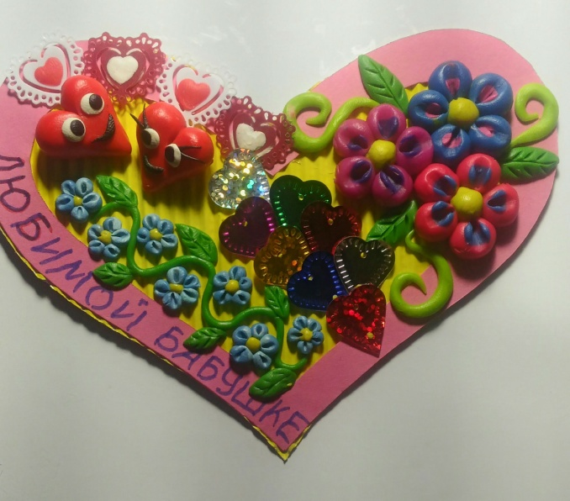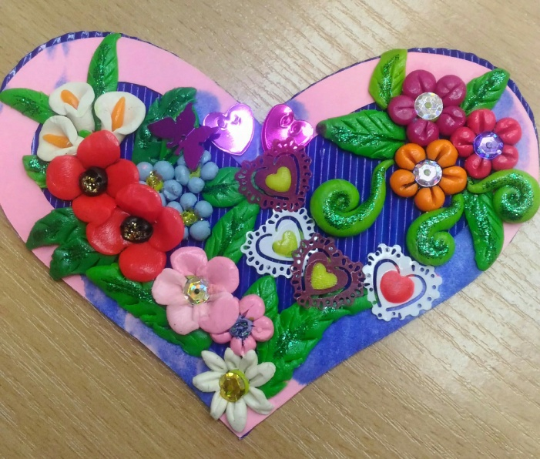
Это поделки педагога. Но цветы на сердечке можно расположить по-своему.
Выбираем заготовку сердечка.
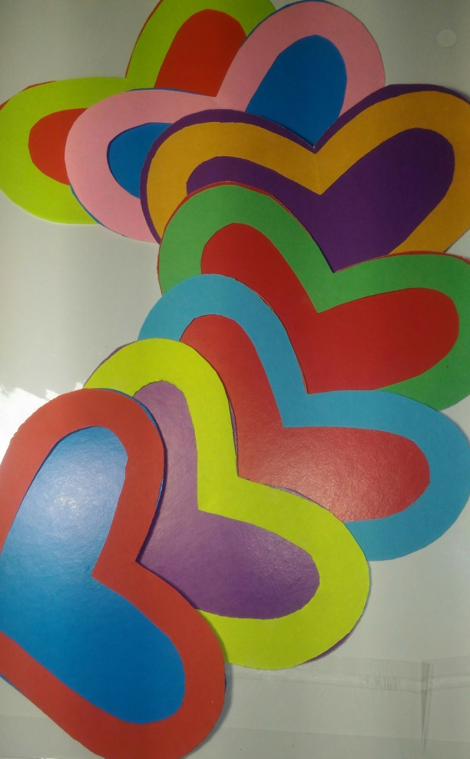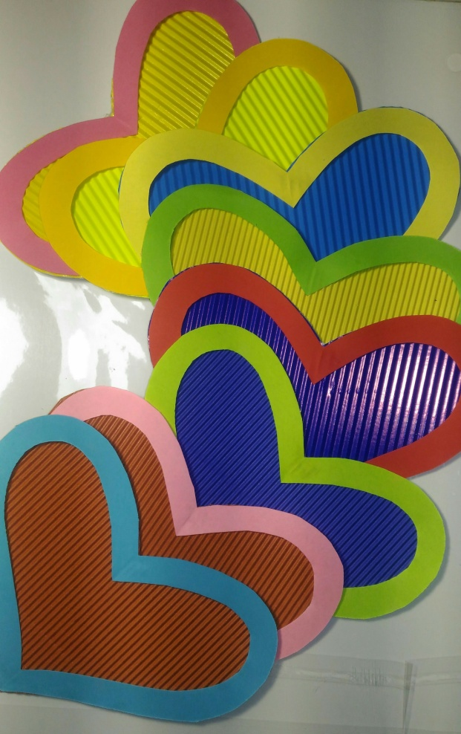
Начинаем делать цветы: скатываем из жёлтого пластилина шарик величиной с горошину – это серединка цветка; и пять таких же по величине шариков другого цвета – это лепестки.
Как называется такой приём пластилинографии. (Ответы учащихся: скатывание).

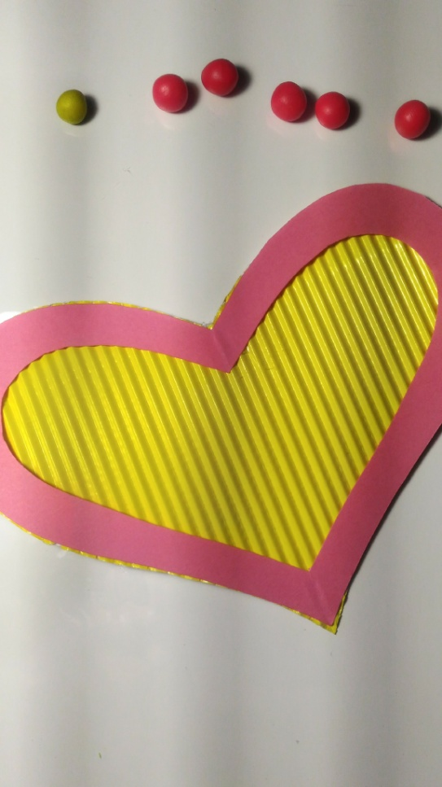
Соединяем их в цветок:
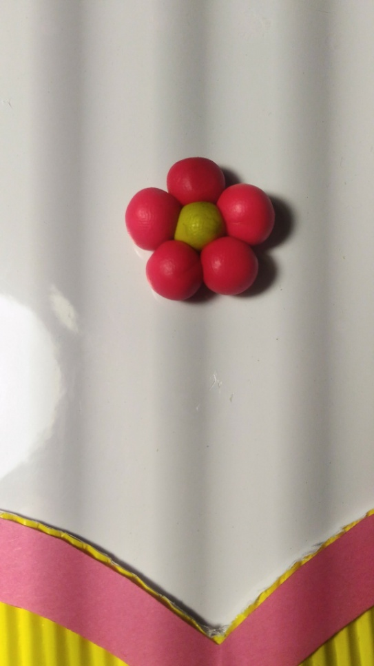
Таких цветов нужно сделать три штуки:
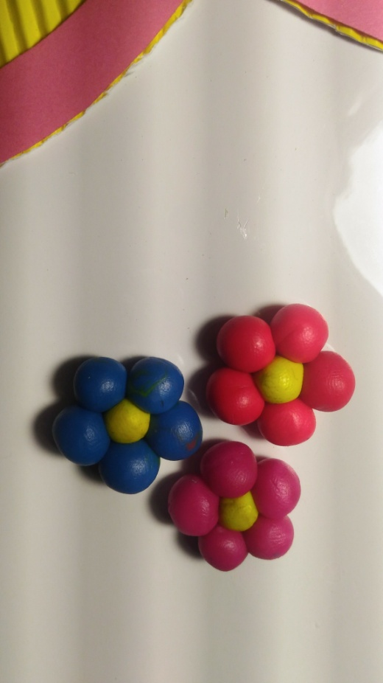
Затем из зелёного пластилина изготавливаем листочки. Для этого из небольших кусочков зелёного пластилина раскатаем детали, которые называются «веретено». Затем нужно их расплющить.
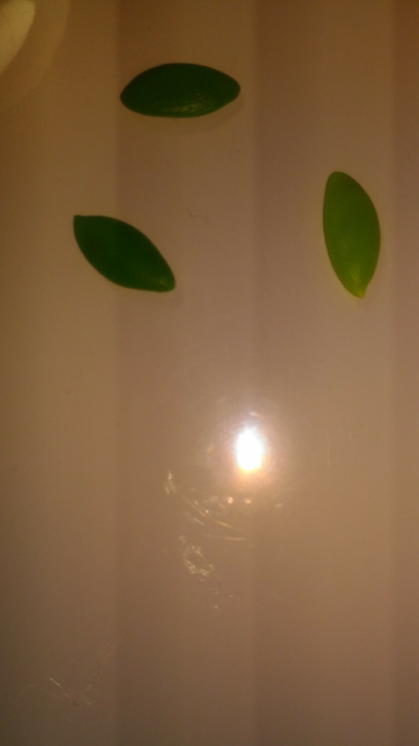
И раскатываем тонкие недлинные колбаски для завитков, закручиваем их с одной стороны.
Как называется такой приём пластилинографии. (Ответы учащихся: раскатывание).

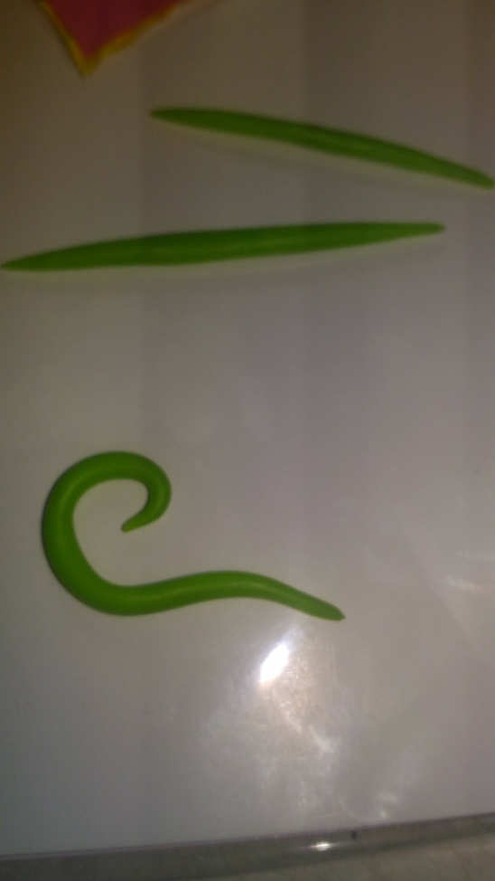
Размещаем сделанные детали на сердечке:
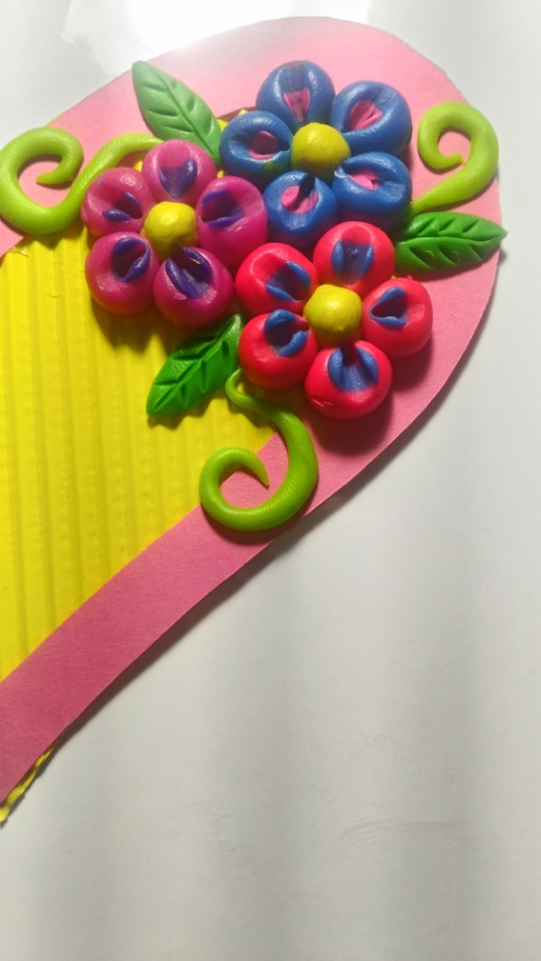
Приступаем к изготовлению двух сердец. Сначала скатываем два шарика
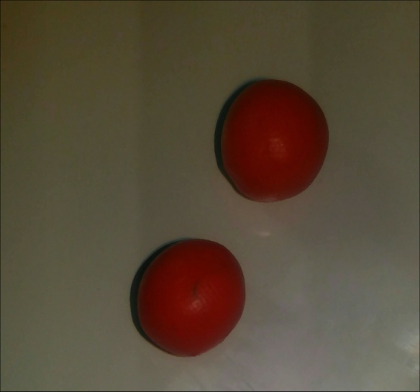
Прикатываем с одной стороны и получаем капельки
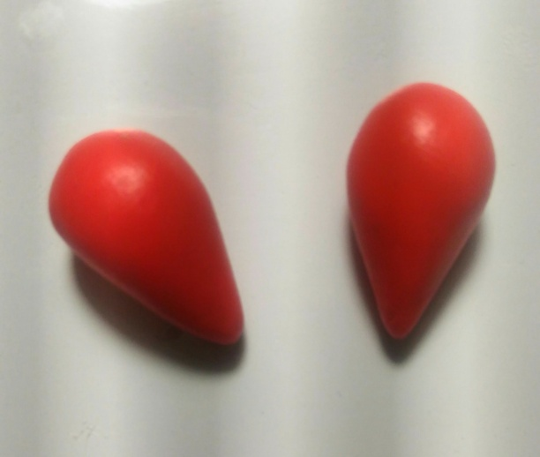
Капельки соединяем и примазываем. Получается сердечко. Для нашей Валентинки их нужно сделать две штуки.
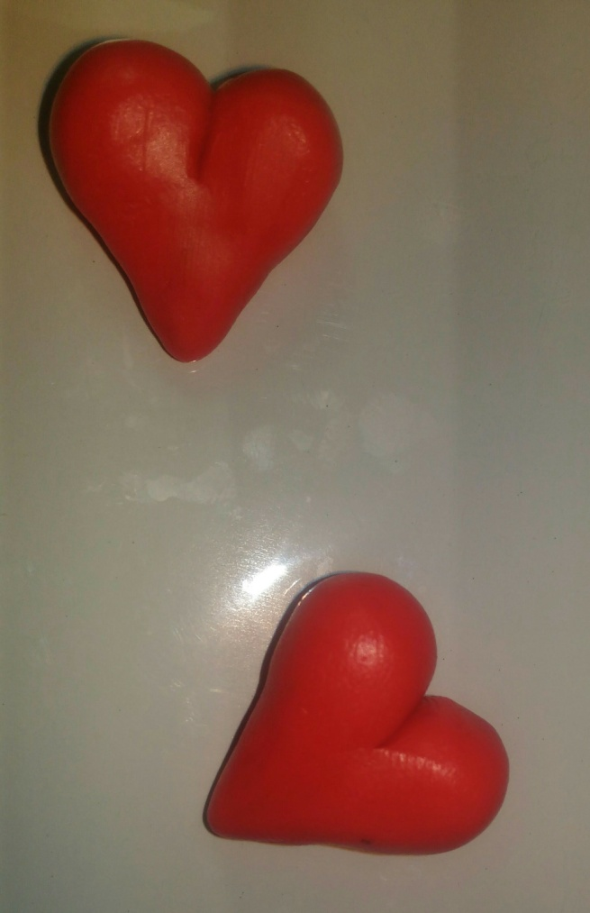.
Самостоятельная работа: В известной нам технике делаем маленькие голубые цветы незабудки, маленькие листочки и тоненький зеленый стебелёк.
Размещаем сделанные детали на сердечке.
Какой формы листочки? (Ответы учащихся: )
Педагог: Правильно, они резные. Поэтому на пластилиновых листочках на наших работах мы должны стекой нарисовать прожилки.

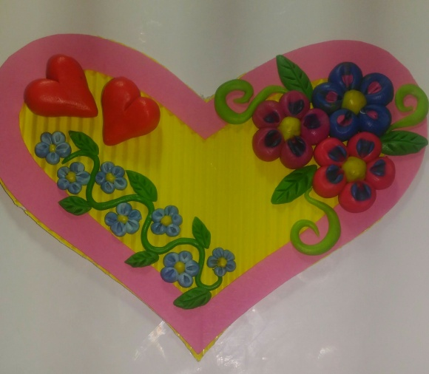
Украшаем блёстками и пайетками
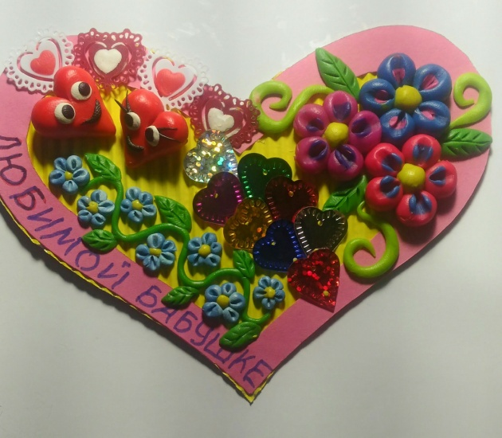

Покажите мне все свои работы.
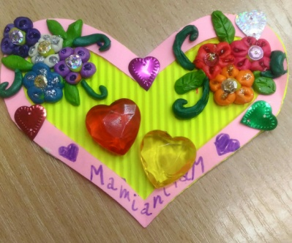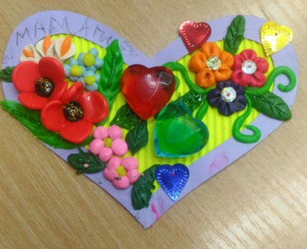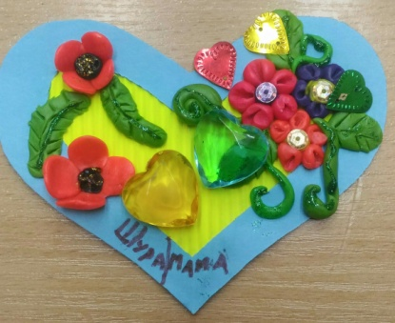
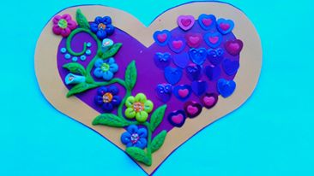
Валентинка готова! Молодцы! Все справились.
Рефлексия.
Ребята, оцените свои работы по пятибалльной системе: поднимите столько пальцев на руке, на сколько, как вы думаете, вы выполнили свою работу. Хорошо. Спасибо. А теперь по такому же принципу оцените работу соседа. Спасибо.
Дети вам понравилось делать подарки для своих родных?
Мне очень понравились ваши открытки – валентинки.
А вы не забыли, как называется праздник, о котором вы сегодня узнали?
Я сердечки на картинке
Маме с папой подарю,
Пусть расскажут валентинки
Как я сильно их люблю!
Ребята, я предлагаю вот тут на столе из ваших открыток - валентинок выложить большое сердце.
А теперь наводим порядок на столах

